Werkvoorbereiding
Naam | Niels Palte |  |  |  |  | 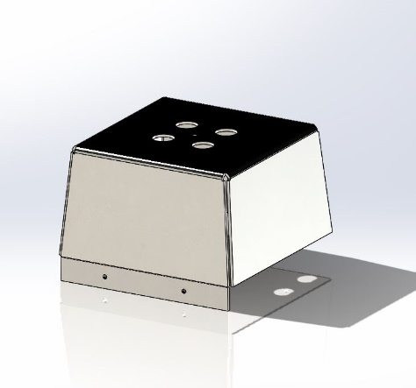
Klas | MTD3A4
Project | BBQ
Datum | 29-06-2020
bijlagen | Deksel
Telefoonnummer
 |  |  |  |  |  | Tekening/screenshot
 | wat | Wanneer | Geschatte uren
Benodigd gereedschap: |  |  |  |  |  | Handtekening docent
Benodigd gereedschap: | Lasersnijder | NVT | 30 min
Benodigd gereedschap: | Las apparaat | NVT | 15 min
Benodigd gereedschap:
Benodigd Materiaal: | Staalplaat | NVT
Benodigd Materiaal:
Benodigd Materiaal:
Benodigd Materiaal:
 |  | totaal uren | 45 min
Tekeningen bijlagen | deksel |  |  |  |  | Handtekening werkplaats
Tekeningen bijlagen
Tekeningen bijlagen
Tekeningen bijlagen

Werkvoorbereiding
Naam | Niels Palte |  |  |  |  | 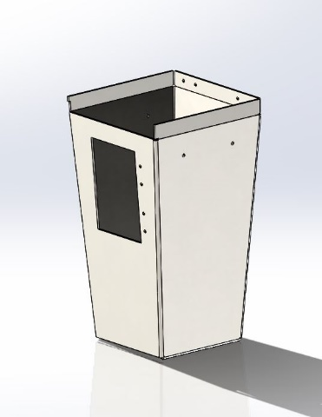
Klas | MTD3A4
Project | BBQ
Datum | 29-06-2020
bijlagen | Onderkant bbq
Telefoonnummer
 |  |  |  |  |  | Tekening/screenshot
 | wat | Wanneer | Geschatte uren
Benodigd gereedschap: |  |  |  |  |  | Handtekening docent
Benodigd gereedschap: | Laser snijder | NVT | 15 min
Benodigd gereedschap: | Las apparaat | NVT | 15 min
Benodigd gereedschap: | Kantbank | NVT | 30 min
Benodigd Materiaal: | Plaatstaal 4mm | NVT
Benodigd Materiaal:
Benodigd Materiaal:
Benodigd Materiaal:
 |  | totaal uren | 1 uur
Tekeningen bijlagen | Onderkant BBQ |  |  |  |  | Handtekening werkplaats
Tekeningen bijlagen
Tekeningen bijlagen
Tekeningen bijlagen

Werkvoorbereiding
Naam | Niels palte |  |  |  |  | 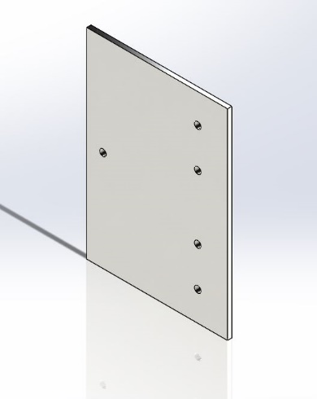
Klas | MTD3A4
Project | BBQ
Datum | 29-06-2020
bijlagen | Deur
Telefoonnummer
 |  |  |  |  |  | Tekening/screenshot
 | wat | Wanneer | Geschatte uren
Benodigd gereedschap: |  |  |  |  |  | Handtekening docent
Benodigd gereedschap: | Laser | NVT | 10 min
Benodigd gereedschap: | Las apparaat | NVT | 15 min
Benodigd gereedschap:
Benodigd Materiaal: | Plaatstaal 4mm | NVT
Benodigd Materiaal:
Benodigd Materiaal:
Benodigd Materiaal:
 |  | totaal uren | 25 min
Tekeningen bijlagen | deur |  |  |  |  | Handtekening werkplaats
Tekeningen bijlagen
Tekeningen bijlagen
Tekeningen bijlagen

Werkvoorbereiding
Naam | Niels palte |  |  |  |  | 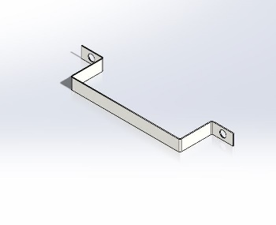
Klas | MTD3A4
Project | BBQ
Datum | 29-06-2020
bijlagen | handvat
Telefoonnummer
 |  |  |  |  |  | Tekening/screenshot
 | wat | Wanneer | Geschatte uren
Benodigd gereedschap: |  |  |  |  |  | Handtekening docent
Benodigd gereedschap: | Laser | NVT | 10 min
Benodigd gereedschap: | kanten | NVT | 15 min
Benodigd gereedschap:
Benodigd Materiaal: | Plaatstaal 4mm | NVT
Benodigd Materiaal:
Benodigd Materiaal:
Benodigd Materiaal:
 |  | totaal uren | 25 min
Tekeningen bijlagen | deur |  |  |  |  | Handtekening werkplaats
Tekeningen bijlagen
Tekeningen bijlagen
Tekeningen bijlagen

Werkvoorbereiding
Naam | Niels palte |  |  |  |  | 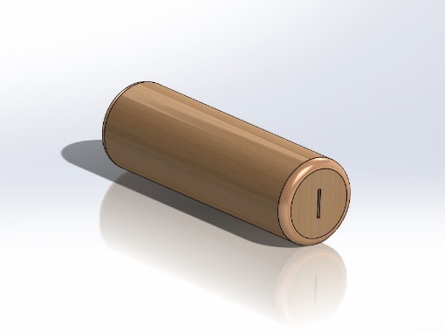
Klas | MTD3A4
Project | BBQ
Datum | 29-06-2020
bijlagen | Handvat hout
Telefoonnummer
 |  |  |  |  |  | Tekening/screenshot
 | wat | Wanneer | Geschatte uren
Benodigd gereedschap: |  |  |  |  |  | Handtekening docent
Benodigd gereedschap: | zagen | NVT | 10 min
Benodigd gereedschap: | Frezen | NVT | 15 min
Benodigd gereedschap:
Benodigd Materiaal: | Hout diameter 30 | NVT
Benodigd Materiaal:
Benodigd Materiaal:
Benodigd Materiaal:
 |  | totaal uren | 25 min
Tekeningen bijlagen | Handvat hout |  |  |  |  | Handtekening werkplaats
Tekeningen bijlagen
Tekeningen bijlagen
Tekeningen bijlagen

Werkvoorbereiding
Naam | Niels palte |  |  |  |  | 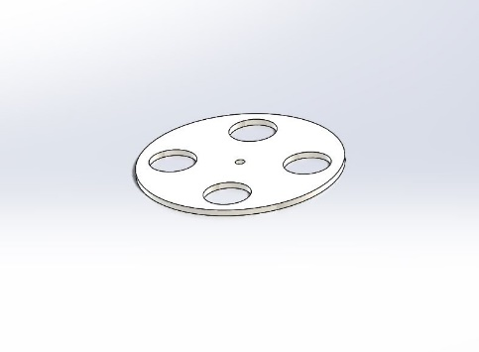
Klas | MTD3A4
Project | BBQ
Datum | 29-06-2020
bijlagen | rookluik
Telefoonnummer
 |  |  |  |  |  | Tekening/screenshot
 | wat | Wanneer | Geschatte uren
Benodigd gereedschap: |  |  |  |  |  | Handtekening docent
Benodigd gereedschap: | Laser | NVT | 20 min
Benodigd gereedschap: |  | NVT
Benodigd gereedschap:
Benodigd Materiaal: | Plaatstaal 4mm | NVT
Benodigd Materiaal:
Benodigd Materiaal:
Benodigd Materiaal:
 |  | totaal uren | 25 min
Tekeningen bijlagen | rookluik |  |  |  |  | Handtekening werkplaats
Tekeningen bijlagen
Tekeningen bijlagen
Tekeningen bijlagen

Werkvoorbereiding
Naam | Niels palte |  |  |  |  | 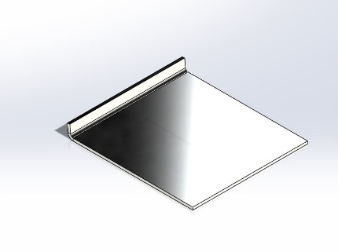
Klas | MTD3A4
Project | BBQ
Datum | 29-06-2020
bijlagen | schuifluik
Telefoonnummer
 |  |  |  |  |  | Tekening/screenshot
 | wat | Wanneer | Geschatte uren
Benodigd gereedschap: |  |  |  |  |  | Handtekening docent
Benodigd gereedschap: | Laser | NVT | 10 min
Benodigd gereedschap: | Las apparaat | NVT | 15 min
Benodigd gereedschap: | Kanten | NVT | 10 min
Benodigd Materiaal: | Plaatstaal 4mm | NVT
Benodigd Materiaal:
Benodigd Materiaal:
Benodigd Materiaal:
 |  | totaal uren | 25 min
Tekeningen bijlagen | schuifluik |  |  |  |  | Handtekening werkplaats
Tekeningen bijlagen
Tekeningen bijlagen
Tekeningen bijlagen

Werkvoorbereiding
Naam | Niels palte |  |  |  |  | 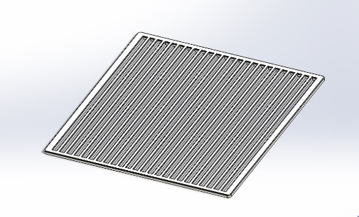
Klas | MTD3A4
Project | BBQ
Datum | 29-06-2020
bijlagen | grill
Telefoonnummer
 |  |  |  |  |  | Tekening/screenshot
 | wat | Wanneer | Geschatte uren
Benodigd gereedschap: |  |  |  |  |  | Handtekening docent
Benodigd gereedschap: | Laser | NVT | 10 min
Benodigd gereedschap: | Las apparaat | NVT | 15 min
Benodigd gereedschap: | Frezen | NVT | 45 MIN
Benodigd Materiaal: | Plaatstaal 4mm | NVT
Benodigd Materiaal:
Benodigd Materiaal:
Benodigd Materiaal:
 |  | totaal uren | 25 min
Tekeningen bijlagen | deur |  |  |  |  | Handtekening werkplaats
Tekeningen bijlagen
Tekeningen bijlagen
Tekeningen bijlagen

Werkvoorbereiding
Naam | Niels palte |  |  |  |  | 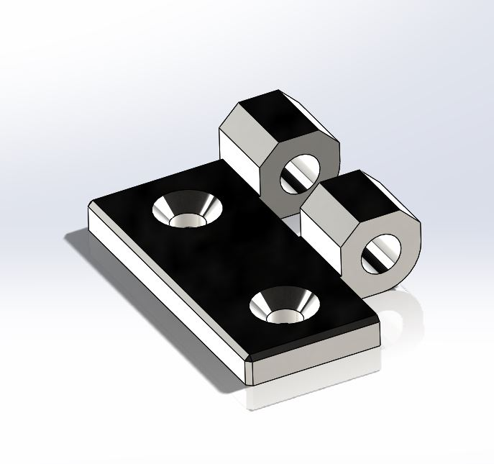
Klas | MTD3A4
Project | BBQ
Datum | 29-06-2020
bijlagen | Schanier (4x)
Telefoonnummer
 |  |  |  |  |  | Tekening/screenshot
 | wat | Wanneer | Geschatte uren
Benodigd gereedschap: |  |  |  |  |  | Handtekening docent
Benodigd gereedschap: | Uitbesteden
Benodigd gereedschap:
Benodigd gereedschap:
Benodigd Materiaal: | Plaatstaal 4mm | NVT
Benodigd Materiaal:
Benodigd Materiaal:
Benodigd Materiaal:
 |  | totaal uren | 25 min
Tekeningen bijlagen | Schanier |  |  |  |  | Handtekening werkplaats
Tekeningen bijlagen
Tekeningen bijlagen
Tekeningen bijlagen

Werkvoorbereiding
Naam | Niels palte |  |  |  |  | 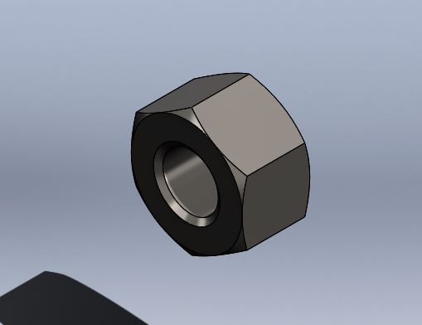
Klas | MTD3A4
Project | BBQ
Datum | 29-06-2020
bijlagen | Bout
Telefoonnummer
 |  |  |  |  |  | Tekening/screenshot
 | wat | Wanneer | Geschatte uren
Benodigd gereedschap: |  |  |  |  |  | Handtekening docent
Benodigd gereedschap: | Uitbesteden
Benodigd gereedschap:
Benodigd gereedschap:
Benodigd Materiaal: | 6mx15
Benodigd Materiaal:
Benodigd Materiaal:
Benodigd Materiaal:
 |  | totaal uren | 25 min
Tekeningen bijlagen | bout |  |  |  |  | Handtekening werkplaats
Tekeningen bijlagen
Tekeningen bijlagen
Tekeningen bijlagen

